海南国科园实验学校2015-2016学年度第一学期高一年级
物理学科期中考试试卷
时间：90分钟 总分：100分 命题人:王道德
- 单项选择题。共6小题，每小题3分，共18分。每题所给的选项中只有一个是正确的，选对的得3分，错选或不选的得0分。
1．下列各组物理量中，都是矢量的是
A．位移、时间、速度
B．速度、速率、加速度
C．路程、时间、位移
D．加速度、速度的变化量、速度
2．如图所示，小球以v₁＝3 m/s的速度水平向右运动，碰到墙壁经t＝0.01 s后以v₂＝2 m/s的速度沿同一直线反弹，小球在这0.01 s内的平均加速度为
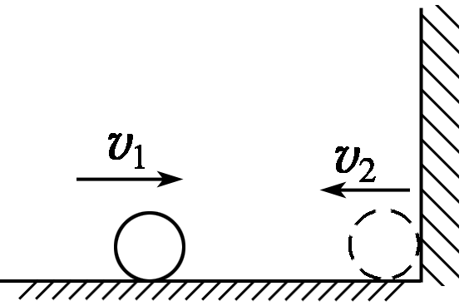
A．100 m/s²，方向向右
B．100 m/s²，方向向左
C．500 m/s²，方向向右
D．500 m/s²，方向向左
3．一质点始终向着一个方向做直线运动，在前t时间内平均速度为，后t时间内平均速度为2v，则物体在t时间内的平均速度大小是
A．3v/4 B． v C． 3v/2 D．2v/3
4．做匀加速运动的列车出站时，车头经过站台某点O时速度是1 m/s，车尾经过O点时的速度是7 m/s，则这列列车的中点经过O点时的速度为( )
A．5 m/s B．5.5 m/s C．4 m/s D．3.5 m/s
5．汽车以20 m/s的速度做匀速直线运动，刹车后加速度大小是5 m/s²，则刹车后6 s的位移是
A．30 m B．40 m C．10 m D．0
6．如图，直线a和曲线b分别是在平直公路上行驶的汽车a和b的位置—时间(x—t)图线．由图可知

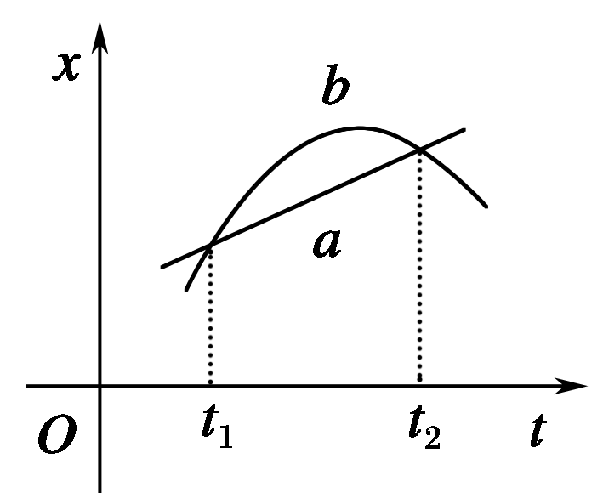
A．在时刻t₁，a车追上b车
B．在时刻t₂，a、b两车运动方向相同
C．在t₁到t₂这段时间内，b车的速率先减少后增加
D．在t₁到t₂这段时间内，b车的速率一直比a车的大
二．多项选择题。四小题，每小题5分,全部选对给5分,有对但不全给3分,有错或不选得0分，共20分。
7．关于时间间隔和时刻，下列说法中正确的是
A．物体在5 s时指的是物体在5 s末时，指的是时刻
B．物体在5 s内指的是物体在4 s末到5 s末这1 s的时间
C．物体在第5 s内指的是物体在4 s末到5 s末这1 s的时间
D．第4 s末就是第5 s初，指的是时刻
8．2014环海南岛自行车比赛中，一运动员沿着直线从静止开始运动，已知开始运动后的第1 s内、第2 s内、第3 s内、第4 s内通过的位移分别为1 m、2 m、3 m、4 m，则以下有关该运动的描述正确的是
A．前4 s内的平均速度是2.5 m/s
B．在第3、4两秒内的平均速度是3.5 m/s
C．第3 s末的瞬时速度一定是3 m/s
D．该运动一定是匀加速直线运动
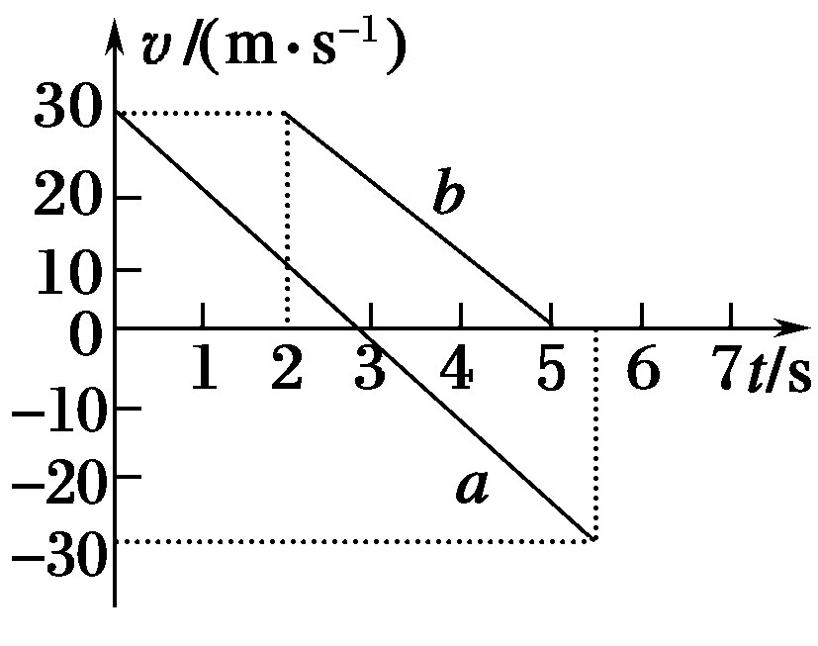
9．如图所示，a，b分别表示先后从同一地点以相同初速度做匀变速直线运动的两个物体的v—t图象，则下列说法正确的是
A．4 s末两个物体速率相等
B．5 s末两个物体速率相等
C．4 s末两个物体相遇
D．5 s末两个物体相遇

10．一物体做匀变速直线运动，某时刻速度大小为v₁＝4 m/s,1 s后的速度大小变为v₂＝10 m/s，在这1 s内物体的加速度大小
A．可能小于4 m/s² B．可能等于6 m/s²
C．一定等于6 m/s² D．可能大于10 m/s
三．实验题。两小题，共15分。
11．(6分)电火花计时器和电磁打点计时器一样，工作时使用________(选填“交流”或“直流”)电源，当电源的频率是50 Hz时，每隔________s打一次点．其工作时的基本步骤如下：
A．当纸带完全通过电火花计时器后，立即关闭电源
B．将电火花计时器电源插头插入相应的电源插座
C．将纸带从墨粉纸盘下面穿过电火花计时器
D．接通开关，听到放电声，立即拖动纸带运动
上述步骤正确的顺序是________．(按顺序填写步骤编号)
12..(9分)一打点计时器固定在倾角为θ的斜面上，一小车拖着穿过打点计时器的纸带从斜面上滑下，打出的纸带的一段如图6所示．纸带上0、1、2、3、4、5、6是计数点，每相邻计数点之间的时间间隔为0.1 s.
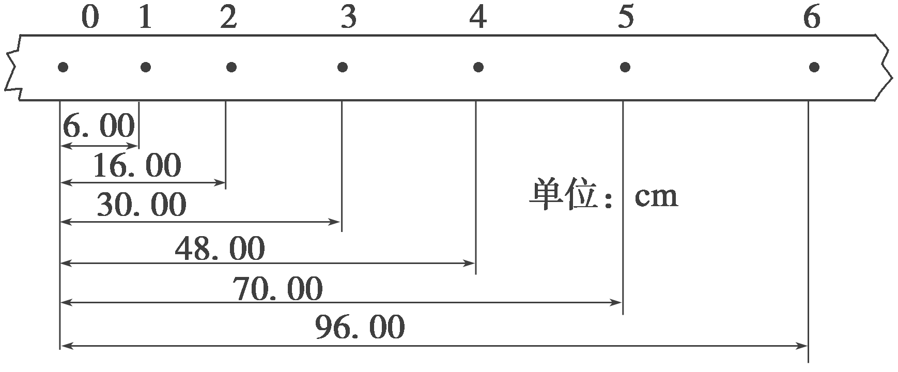
(1)根据纸带上记录的数据判断小车是做________运动．
(2)若小车做匀加速运动，则加速度大小a＝________.
(3)小车在计数点3所对应的速度大小为v＝________.

四．计算题。四小题，共47分。
13．(10分)在平直轨道上行驶的火车，在拐弯前要减到合适的速度才能安全行驶，为了安全拐弯，火车正在从180 km/h的速度开始做匀减速运动，假设安全的拐弯速度为54 km/h，要求在50 s内恰好到达拐弯处，求火车的加速度．

14．(10分)火车从甲站到乙站正常行驶速度是60 km/h，有一次火车从甲站开出，由于迟开了5分钟，司机把速度提高到72 km/h，才刚好正点到达乙站．求：
(1)甲、乙两站间的距离；
(2)火车从甲站到乙站正常行驶的时间．

15．(13分)如图所示，一小物块从静止沿斜面以恒定的加速度下滑，依次通过A，B，C三点，已知AB＝12 m，AC＝32 m，小球通过AB，BC所用的时间均为2 s，求：
(1)小物块下滑时的加速度？
(2)小物块通过A，B两点时的速度分别是多少？

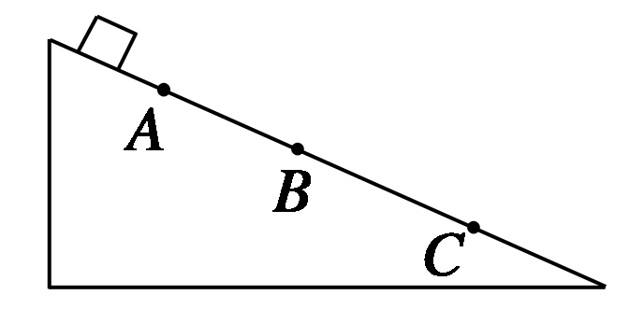

16.(14分)某一长直的赛道上，有一辆F1赛车，前方200 m处有一安全车正以10 m/s的速度匀速前进，这时赛车从静止出发以2 m/s²的加速度追赶．试求：
(1)赛车出发3 s末的瞬时速度大小．
(2)赛车何时追上安全车？追上之前与安全车最远相距是多少米？
(3)当赛车刚追上安全车时，赛车手立即刹车，使赛车以4 m/s²的加速度做匀减速直线运动，问两车再经过多长时间第二次相遇？(设赛车可以从安全车旁经过而不发生相撞)

班级： 考号： 姓名：

密 封 线 内 请 不 要 答 题
海南国科园实验学校2015-2016学年度第一学期
高一年级物理学科期中考试答题卡
一．单项选择题。每题3分。
- 多项选择题。每小题有多个选项符合题意，全部选对的得5分，选对但不全的得3分，错选或不答的得0分。
题号 | 1 | 2 | 3 | 4 | 5 | 6
答案
- 填空实验题。
题号 | 7 | 8 | 9 | 10
答案
- (6分)___________ ___________ ____________
- (9分)__ _________ ___________ ____________
- 计算题。
13.（10分）
14.（10分）

15.（13分）
16.（14分）

海南国科园实验学校2015-2016学年度第一学期高一年级
物理学科期中考试参考答案

- 单项选择题。
题号 | 1 | 2 | 3 | 4 | 5 | 6
答案 | D | D | B | A | B | C

- 单项选择题。

题号 | 7 | 8 | 9 | 10
答案 | ACD | AB | AC | BD

三．填空实验题。
11.交流 0.02 CBDA
12.(1)匀加速直线 (2)4 m/s² (3)1.6 m/s

四．计算题。
13. 因v₀＝180 km/h＝50 m/s，v＝54 km/h＝15 m/s
由加速度公式a＝＝＝－0.7 m/s²
即火车加速度大小为0.7 m/s²，方向与火车运动方向相反

14. 设正常行驶时所用时间为t，甲、乙两站间的距离为s，正常行驶速度v₁＝60 km/h＝ m/s，提高后的速度v₂＝72 km/h＝20 m/s，则：
v₁t＝s①
v₂(t－60×5)＝s②
将已知数据代入①②式解得：
t＝1 800 s＝0.5 h
s＝30 km
15.解析：(1)设物块下滑的加速度为a，则
x_{BC}－x_{AB}＝at²，
所以a＝＝ m/s²＝2 m/s².
(2)v_{B}＝＝ m/s＝8 m/s.
由v＝v₀＋at得
v_{A}＝v_{B}－at＝(8－2×2) m/s＝4 m/s.

16：(1)赛车3 s末的速度
v₁＝a₁t₁＝2×3 m/s＝6 m/s.
(2)设经t₂时间追上安全车，由位移关系得v₀t₂＋200＝a₁t，解得t₂＝20 s.
此时赛车的速度v＝a₁t₂＝2×20 m/s＝40 m/s.
当两车速度相等时，两车相距最远
由v₀＝a₁t₃得两车速度相等时，需要的时间
t₃＝＝ s＝5 s
两车最远相距Δx＝v₀t₃＋200－a₁t
＝(10×5＋200－×2×5²) m＝225 m.
(3)设再经t₄时间两车第二次相遇
由位移关系得vt₄－a₂t＝v₀t₄，解得t₄＝15 s.
由于赛车停下来的时间t＝＝ s＝10 s.
所以t₄＝15 s不合实际，所以两车第二次相遇再经时间t₅，应满足＝v₀t₅，解得t₅＝20 s.

